PLAN DE CLASE
Escuela: |  |  |  |  |  |  |  |  |  | CCT: |  | Fecha:
Docente: |  |  |  |  |  |  |  |  |  | Campo formativo / asignatura: | Lenguajes
Docente: |  |  |  | Nivel educativo: Primaria |  |  |  |  |  | Campo formativo / asignatura:
Grado: Sexto |  |  |  | Grupo: |  |  |  |  |  | Campo formativo / asignatura:
Proyecto o tema: Anunciantes locales
Objetivo:
- Escribir una variedad de textos con diferentes propósitos comunicativos para una audiencia específica.
- Emplear diferentes estrategias para persuadir de manera oral a una audiencia.
- Analizar la información y emplear el lenguaje para la toma de decisiones.
Adecuaciones curriculares para alumnos con barreras de aprendizaje (BAP):
Tiempo por momento | Contenidos |  | Procesos de Desarrollo de Aprendizaje (PDA) |  |  | Actividades |  |  |  | Materiales y recursos didácticos de apoyo |  |  | Producto(s) de aprendizaje
 |  |  |  |  |  |  |  |  |  | Materiales análogos | Recurso digital |  | Producto(s) de aprendizaje
Inicio | Interpretación y  producción de  anuncios publicitarios  de productos  o servicios  ofrecidos en la  comunidad. |  | Elabora anuncios publicitarios  sobre los productos y servicios  ofrecidos en su comunidad, en  los que considera la disposición  gráfica y el uso de adjetivos, frases  adjetivas, adverbios y figuras  retóricas como analogías, metáforas,  comparaciones, rimas,  hipérboles y demás juegos de  palabras.  Difunde con las personas de la  comunidad los anuncios publicitarios  elaborados, así como su  postura crítica ante los mensajes  publicitarios analizados. |  |  | - El docente realiza preguntas generadoras sobre los anuncios y la publicidad. ¿Qué tipos de anuncios conocen? ¿Qué información hay en un anuncio? ¿En qué medios los han visto o escuchado?  - Explicar en qué consiste un anuncio y la publicidad.  - Reproducir el video en ¿Qué es un anuncio publicitario para niños?  - Al minuto 2:40 del video, se muestran algunas preguntas para identificar anuncios y sus características, pausa para ir resolviendo en el grupo.  - Al terminar el video, preguntar a los estudiantes ¿para qué son útiles los anuncios? ¿Cuáles son sus características principales? ¿Qué adjetivos deben utilizarse? ¿Qué es un eslogan y cuáles conocen? |  |  |  | N/A  Papel.  Lápiz Colores  N/A  Lápiz  Papel  N/A | Computadora.  Proyector.  Video en YouTube: ¿Qué es un anuncio publicitario para niños?  Computadora  Programa gratuito para diseño de imágenes: Canva  Blog de Canva sobre cómo crear un anuncio  Aplicación: Grabadora de voz  Computadora  Bocinas  Proyector  Programas de diseño de imágenes: Canva  Computadora  Programa gratuito para diseño de imágenes: Canva  Aplicación: Grabadora de voz |  | Participación del grupo.  Cartel en formato digital.  Grabación de anuncio en formato de audio.  Participación del grupo.  Elaboración de guiones y bocetos para realizar un cartel.  Cartel en formato digital.  Grabación de anuncio en formato de audio.
Desarrollo |  |  |  |  |  | - Organizar a los estudiantes en equipos para realizar carteles y anuncios publicitarios para promocionar un evento escolar o un producto de su interés.  - Solicitar que cada equipo realice un cartel en formato digital y un anuncio en audio.  - Al seleccionar el tema de los anuncios, los estudiantes deberán planear y organizarse para realizar los anuncios en los diferentes equipos.  - Recordar las características de los anuncios, como adjetivos y extensión del texto.  - Para hacer el cartel digital debe realizar un boceto con la información que se pondrá en el cartel. Utilizar el programa Canva, leer las sugerencias para realizar un anuncio publicitario y utilizar una plantilla para crearlo.  - Para hacer el anuncio de audio deben realizar un guion y un eslogan. Al realizar la grabación, utilizar la aplicación de Grabación con voz de una computadora o teléfono celular y en una grabación de un minuto. |  |  |  | N/A  Papel.  Lápiz Colores  N/A  Lápiz  Papel  N/A
Cierre |  |  |  |  |  | - Al terminar, reunir a todo el grupo para exponer los resultados.  - Pedir a los estudiantes que señalen los adjetivos y las características de los anuncios realizados, ¿es un anuncio que resulta atractivo?  - Escuchar los anuncios de audio.  - Analizar las frases, eslogan y lenguaje utilizado, ¿es un anuncio que invita a la comunidad?  - Preguntar a los estudiantes qué tipo de información deben evitar los anuncios y cómo identificar información falsa.  - Los estudiantes seleccionan, organizan y evalúan información para realizar un anuncio publicitario.  - Los estudiantes elaboran un cartel en una herramienta digital.  - Los estudiantes realizan una grabación para hacer un anuncio. |  |  |  | N/A  Papel.  Lápiz Colores  N/A  Lápiz  Papel  N/A
Total = 00 min | Orientación para la evaluación:  - Establecer el propósito de la evaluación.  - Asignar tareas a los estudiantes.  - Establecer criterios para el desempeño de los estudiantes.  - Establecer estándares sobre el desempeño de los estudiantes.  - Tomar muestra de información sobre el desempeño de los estudiantes.  - Evaluar el desempeño de los estudiantes.  - Brindar retroalimentación sobre el desempeño de los estudiantes.  - Monitorear los resultados de la evaluación de los estudiantes.
Comentarios sobre la integración del recurso digital a la clase:
- Ayudar a los estudiantes con el uso de las aplicaciones.
- El programa Canva cuenta con muchos recursos y plantillas gratuitas, que los estudiantes pueden editar y ajustar en función de su anuncio. Promover el uso de guiones, bocetos y revisar que estos cuenten con buena ortografía y uso de signos.

Recursos digitales para el aprendizaje
Nombre |  | Tipo de recurso
Canva |  | Blog y aplicación de diseño
Nivel | Campo Formativo / Asignatura | Grado | Proyecto o tema
Primaria | Lenguajes | Sexto | Anunciantes locales
Descripción | Sitio web para crear anuncios
Aprendizaje esperado | Escribe una variedad de textos con diferentes propósitos comunicativos para una audiencia específica.
Recomendación | Utilizar los elementos gratuitos.  Solicitar a los estudiantes que busquen imágenes gratuitas en internet para completar su recurso.
URL | https://www.canva.com/es_mx/crear/tarjetas-anuncios/publicitarios/
Imagen miniatura | 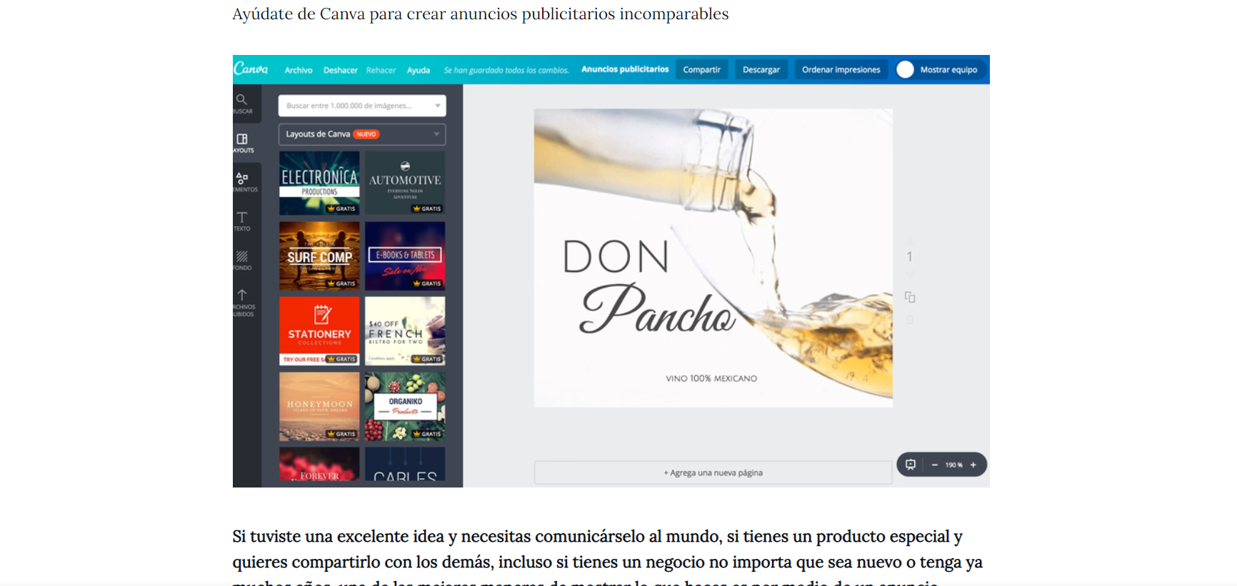
Requisitos técnicos | Computadora con conexión a internet.
Palabras clave | Anuncio, publicidad, español, lenguajes..

